Farfalle sauce citronnée
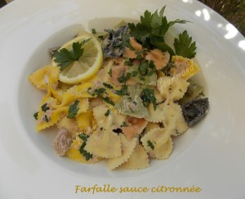 Pour 3 Croquants-Gourmands
- 250 g de farfalle 5 saveurs
- 120 g de crème fraîche liquide
- 2 càs de jus de citron
- 1 petite gousse d'ail
- Thon au naturel (140 g égoutté)
- 2 càs de câpres
- persil frais
- Sel & poivre du moulin
- Piment d'Espelette
- citron pour le décor
Faire bouillir de l'eau salée et y jeter les pâtes pour les faire cuire "al dente"
Pendant ce temps, préparer la sauce :
Peler, dégermer l'ail et le réduire en purée au presse-ail.
Égoutter soigneusement les câpres. Émietter grossièrement le thon.
Ciseler finement le persil pour en obtenir 3 cuillerées à soupe.
Mettre dans un petit saladier la crème, le jus de citron et l'ail écrasé.
Fouetter quelques instants pour que la sauce prenne consistance.
ajouter le thon, les câpres et deux cuillerées à soupe de persil.
Assaisonner de sel () les câpres sont salées, poivre et d'une petite pincée de piment d'Espelette. Bien mélanger.
Dès que les pâtes sont cuites, les égoutter.
Les remettre dans la casserole et y mélanger la sauce sur feu très doux pour réchauffer l'ensemble.
Répartir dans les assiettes chaudes, saupoudrer du persil restant et décorer de rondelles ou de quartiers de citron.
Servir sans attendre.

